2016/04/01

**ユーザ・物件特徴と間取り特徴を用いた嗜好予測**

一般社団法人 人工知能学会 2018-07-30 2018

1. この研究はどのようなものか？

不動産の推薦システム

先行研究と比較してすごいところは何か？

3技術や手法のポイントはどこか？

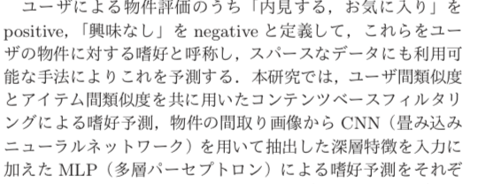行う

コンテンツベースフィルタリング

ユーザー間の類似度をと物件間の属性の類似度を共に用いたコンテンツベースのフィルタリングにより、嗜好予測を行う。ユーザーの属性データU、物件属性データをIで表し、positiveデータをwでnagatineを−１とする。

ユーザーの属性に対するコサイン類似度をとり、U

の上位K％との集合をU_cbfとする。同様に、物件間でもやる。

４どのように提案手法が有効だと検証したか？（どのようなデータを用いたかも記述すること）

5. 気になったこと、気づいたことはあるか？

Simon netflix Prize 行列因子分解を用いたアルゴリズムの推薦システム

6.次に読むべき論文は何か？